服務條款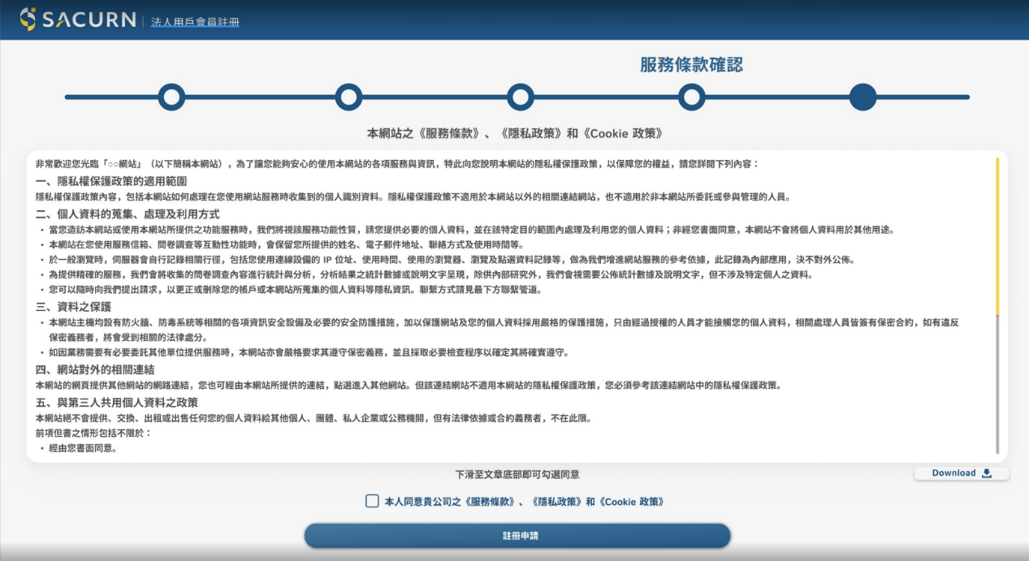

《土星永續股份有限公司 會員服務條款》

感謝您使用土星永續股份有限公司（下稱「本公司」）所提供的平台（下稱「本平台」）以進行本公司所提供之碳權憑證申購、銷售以及專案碳權抵換服務（下合稱「本服務」），您茲同意當您存取本公司網站（下稱「本網站」）並使用本服務時， 將受以下條款及條件（下稱「本服務條款」）所拘束。敬請詳閱本協議（定義如後，包含本服務條款）， 如不同意本協議之內容，請勿註冊帳號、存取本網站或使用本服務。

請注意，在您使用本服務前，必先詳閱本公司個人資料保護政策（下稱「隱私權政策」）以及 Cookie 政策（下稱「Cookie 政策」），如您對「隱私權政策」或「Cookie 政策」有疑義或無法接受，請先與本公司確認，切勿逕行使用本服務。您將與本公司訂立之協議包含本服務條款、隱私權政策、Cookie 政策（下合稱「本協議」）。本公司有權隨時變更、修訂或更新本協議內容；針對本服務，未來可能增訂額外的條款，如果您使用本服務， 則該等額外條款也會構成本協議之一部。若本協議有任何後續變更、修訂或更新的情形，如您不同意該等後續的變更、 修訂或更新條款，您仍可存取您的交易記錄和碳權憑證，但您可能無法繼續使用本公司提供之完整服務。

本公司與您之間同意以電子文件為表示方法，依本協議交換之電子文件，如其內容可完整呈現且可於日後取出供查驗者，其效力與書面文件相同。但依法令有強制規定排除適用者，不在此限。上述電子文件係以文字、聲音、影片、圖像、符號或其他資料，以電子之方式所製成足以表達意思表示之紀錄，而提供作電子處理者。本公司公司將記錄相關電子文件資料，如您發現提供之資訊有誤之情形，應立即通知本公司。

1. **產品及服務說明與同意條款** 
   1. 「會員」：本公司之會員，會員之詳細等級請參本服務條款第8條。
   2. 「土星碳權憑證」係指本公司依據本公司於國際自願性碳權交易平台取得或經國際、國內認證機構核發之自願性碳權，所等量發行之電子憑證。
   3. 「碳權抵換」係指會員利用本公司之專案抵換顧問服務，本公司將持該會員之土星碳權憑證至前述之國際認證機構進行抵換，以達碳中和之目的。
   4. 您了解並同意，本公司僅針對本公司發行之土星碳權憑證負有依本協議內容提供服務之義務，會員不得要求本公司以非本公司發行之碳權憑證履行任何義務。
2. **電子文件之合意** 
   1. 本協議係採電子文件，依電子簽章法相關規範，會員於使用本平台前，應詳細閱讀本協議及其他本平台公布之服務相關條款，並有至少3日之審閱期。會員瞭解，於本平台勾選「我已閱讀並同意土星永續股份有限公司服務條款、隱私權聲明、Cookie 政策」之選項時，即表示會員已經詳細審閱並了解本協議的所有條款，且已經過審閱期達3日以上。會員願意完全遵守本協議以及與使用本平台、土星碳權憑證相關之管理規章、規則；若會員無法遵守本平台、本協議之內容、或對本協議內容全部或部分不同意時，請勿使用本平台及本服務。另，會員於本平台勾選「我已閱讀並同意土星永續公司服務條款、隱私權聲明、Cookie 政策」，應保證其已取得完整之授權，如為法人者，應得代表其所屬法人簽署本協議。
   2. 會員應負責保管帳號以及密碼，會員經所註冊之帳號及密碼登入本平台後，視同有權人親自操作；且其所勾選之「同意」或類似選項，性質上視同有權人親自簽名同意，會員應接受其等同親自簽名之法律效力。
3. **會員資格及申請註冊**
   1. 本公司僅供已依所屬國相關法規合法取得商業登記之法人申請加入成為會員。
   2. 於註冊會員時，申請者應詳閱本協議後勾選「我已閱讀並同意土星永續公司服務條款、隱私權聲明、Cookie 政策」之選項。本平台受理會員註冊申請後，將自受理申請表後[24]小時內通知申請者繳交身分驗證相關文件，待申請者繳納所有文件及註冊費用新台幣30,000元後並經本公司審核確認後，本公司將核予會員身分，包括發給會員升級卡及主帳號以供登入本平台系統。
   3. 本公司保有拒絕申請者註冊之權利，如本平台認為不適當者，得拒絕申請者入會之申請。
   4. 除前款本公司不予核可之情形外，申請者繳納所有文件及註冊費用後即無請求退費之權利。
4. **洗錢防制配合義務**
   1. 會員同意，如基於法規或行政機關之要求，本公司得依洗錢防制相關規範內容，於定時或不定時，向會員驗證資料與核對交易資料，以踐行洗錢防制作業，會員對此有配合之義務。
   2. 如會員拒絕提供資料或所提供之資料並非真實、正確及完整者，經本公司通知補正後仍未補正，將視為重大違約，本公司得依土星永續股份有限公司會員服務條款第14條規定終止該會員之資格。
5. **會員帳戶使用與保管**
   1. 會員應妥善保管其帳戶及密碼資訊，並正確、安全地使用其帳戶及密碼資訊。會員未盡上述義務導致帳戶密碼遺失、帳戶被盜用或因冒名使用而引起糾紛或造成損害者，會員應承擔因此所致法律責任。如因此造成本公司損害，本公司得請求會員賠償該損害，並有權暫停會員使用本平台之權限，直到該損害獲得賠償。
   2. 本公司有權審查會員註冊所提供的資料是否真實，會員必須擔保在註冊及使用本服務過程中所提供予本平台的資料、以及所留存的資料，均為完整、正確、與實際情況相符之資料，如果該等資料事後有變更，會員必須即時通知本公司；若事後發現資料不符、或資料變更而未即時通知本公司，本公司除得隨時取消或暫停會員之帳戶外，並得隨時拒絕對會員提供本服務之一部或全部，且本公司不因此而承擔任何責任。
   3. 如會員發現其帳戶或密碼被他人非法使用或有使用異常情況者，應及時通知本公司，本公司有權採取措施暫停該帳戶的登入和使用。惟因會員帳戶或密碼被他人非法使用所致之損害，本公司不負任何責任。
6. **服務之暫停**
   1. 本公司為進行本平台之伺服器、軟硬體之檢查、維修、升級等事項，將向會員事先通知並於一定期間內暫停本平台之一部或全部之服務。但會員不得以該服務暫停為由，向本公司請求返還費用或請求損害賠償。
   2. 於下列情形，本公司得不事先通知，於一定期間內暫停本平台之一部或全部之服務。會員不得以該服務暫停為由，向本公司請求返還費用或請求損害賠償責任。
      1. 因電腦系統、網路設備，或電信業者機房線路等發生事故、故障而停止；
      2. 因天災、停電、第三人之行為等其他不可抗力或不得歸責於本公司之事由所導致之服務暫停。
7. **土星碳權憑證與價金**
   1. 本公司於本平台所販售之土星碳權憑證，係屬非以有型媒介提供之數位憑證，並無消費者保護法有關鑑賞期規定之適用。
   2. 會員得於本平台所列各專案提出申購，其價格與數量依本公司於本平台公告內容為準。
   3. 會員了解並同意，各標的物之資訊、編號、價金、稅額計算與扣除交易手續費之資訊，詳如使用者於本平台頁面所選擇之專案所示。
   4. 如會員欲下載附有本公司電子簽章之土星碳權憑證或委由本公司發行附有本公司簽章之紙本土星碳權憑證，應繳納新台幣1500元整。
8. **交易手續費、會員等級與相關權益** 
   1. 會員同意，當使用本服務時，除應繳納註冊費用外，亦應繳納平台費用，包括年續會費及土星碳權憑證交易手續費等。
   2. 會員得因推薦他人加入會員、購買訂單或依訂單其他條件內容獲得積分，該積分得作為升級條件之用，惟具體詳細會員等級、交易手續費及相關權益，應以本平台頁面為主。
   3. 如平台費用及會員等級與相關權益有變動者，本公司應於60日前以公告方式告知會員。
9. **土星碳權憑證之抵換**

會員同意若其欲透過本公司提供土星碳權憑證之抵換，應依照本平台指定方式進行申請，詳細抵換之費用、條款與條件，以會員與本公司另行簽署之「土星永續股份有限公司 碳權抵換專案合約條款」為準。

1. **責任限制** 
   1. 如依法令或契約本公司須就會員使用或無法使用本服務負任何賠償或違約責任時，會員同意本公司所負賠償責任，於法律允許之最大限度內，以本公司已收受會員所繳納費用之總額為賠償責任之上限。
   2. 如因法院、行政機關之要求或命令或判決，令本公司提交相關資料及材料者，或令本公司暫停對會員之部分或全部服務，或其他依法應作為之義務，本公司不因該對法院、行政機關之要求或命令或判決之遵守，承擔對會員之任何賠償責任。
   3. 除非因故意或重大過失，否則本公司不對因土星碳權憑證之交易而導致使用者之任何直接、間接、附帶、特殊、懲罰性損害負擔賠償責任，包括但不限於利潤損失、股價下跌損失、商譽損失、薪資損失或行政罰鍰與其他法律責任。
   4. 除非另有約定，本公司不對因以下原因所導致之任何問題或損失負責，包括天災、戰爭、恐怖主義活動、罷工、勞動爭議、政府行為、司法命令或其他不可抗力因素。
   5. 本公司將對本平台系統將定期進行備份與維修，本公司將盡力維護資料之完整性，但仍無法百分之百擔保資料之完整性，就誤刪之資訊，或錯誤或資料備份之失敗，本公司不負任何賠償之責。
2. **會員行為規範及會員之聲明與擔保**
   1. 會員於本平台所刊登之言論、敘述、文件及其他內容，應確保不得侵害他人權益，包括但不限於侵害他人智慧財產權、誹謗他人名譽、影響他人商譽等行為，如有上述行為經其他會員檢舉或由本公司發現者，本公司得有權不通知會員情況下，先行刪除該等言論、敘述、文件及其他內容，並嗣後通知該會員之違反情狀。如會員經通知後仍再度違反，本公司有權暫停會員一部或全部之帳戶功能。
   2. 會員聲明與保證：
      1. 會員擁有簽訂本協議並遵守本協議相關條款之法律權限、權利及能力，且當會員於本協議為任何意思表示或行為時，均具備實施該行為之完整授權。
      2. 會員係基於合法之目的使用本服務，將遵守本協議條款及所有適用之法律、規定、守則、政策及規範等，如有違反者，將視為違反本協議情節重大，本公司得逕終止本協議。
3. **專案刊登資訊之責任承擔與免除**
   1. 任何由會員刊登於本平台之專案內容，若有文字、文件、影片、照片、圖片、聲音或其他內容者（以下稱「內容」），均由該會員承擔責任，本公司對會員未經授權之內容，不承擔任何責任。
   2. 如上述內容有明顯侵害他人權利之虞，本公司得先行刪除該等內容或將該等內容設定為未公開，並嗣後通知該會員之違反情狀。如會員經通知後仍再度違反，本公司有權暫停會員一部或全部之帳戶功能。
   3. 如因會員所提供之內容引起第三人有任何權利主張，或違反相關法令或主管機關命令者，本公司得要求該會員為適當之調整，並向該第三方尋求解決方式，如紛爭無法解決，本公司得暫停向該會員提供一部分或全部之服務，並可要求該會員支付其會員等級之1年續會費作為懲罰性違約金，如於90日內無法解決者，本公司得終止本協議。
   4. 如因會員所提供之內容造成本公司受有損害者，本公司得向該會員請求包括但不限於損害、律師費用、訴訟費用、行政罰鍰等支出。
4. **保密義務及所有權**
   1. 會員如因土星碳權憑證販售而知悉任何相關交易資料時，除法律或主管機關另有規定者外，應予以保密。
   2. 會員所使用會員資格之相關業務資料服務及軟、硬體設備，其專利權、商標、營業秘密及其他任何智慧財產權、所有權及其他權利，皆以本公司為權利人，除依法律、法院或主管機關之要求者外，均應予以保密。未經本公司同意，會員不得擅自重製、傳輸、改作、編輯、登載或以其他任何目的加以使用，若對本公司或第三方造成之一切損害，該會員應負損害賠償之責任。
   3. 會員如未經授權使用或揭露機密資訊即構成本協議之重大違約事由，本公司得依土星永續股份有限公司會員服務條款第14條規定終止該會員之資格。
5. **本協議之終止**
   1. 除另有約定者，會員違反本協議內容情節重大者，包含但不限於訂單給付期限內未完成給付金額，或有相當事證足認有涉及違法之行為，或所提交之身份認證資料為虛偽並查證屬實者，本公司得對其暫停一部或全部之服務，並得終止本協議；
   2. 前條所謂違反本協議之約定情節重大，係指違約方違反本協議之義務，經本公司合法通知3次，未於本公司通知指定期限完成修正者，或違約方仍有違約行為者。
   3. 會員資格如因第14.1條原因終止者，該會員應於終止後一個月內進行抵換之作業，或於上開期限內，本公司可將會員儲放於帳戶中製造年份五年內之土星碳權憑證以原始價格之40%買回，如本公司買回之價格低於買回時之市場價格，該價差視為懲罰性違約金，會員不得請求該差額。本公司將保留購回與否之決定權。
   4. 如非因會員之違約而會員欲終止本協議時（提前終止或不欲續繳年費者），會員應依本平台公告之關於終止本協議及關閉／廢止帳戶之程序為之，如有土星碳權憑證仍存於會員帳戶，會員應於帳戶關閉作業期間於本平台中售出或於終止後一年內進行抵換之作業。
   5. 如未能於帳戶關閉作業期間售出土星碳權憑證或於終止後一年內進行抵換者，本公司可於上開期限內，將會員儲放於帳戶中製造年份五年內之土星碳權憑證以原始價格之60%買回，或另以雙方同意之方式將土星碳權憑證予以抵換。本公司將保留購回與否之決定權。
   6. 本公司得視情況調整附約內容，會員經通知後如不同意該等異動，該會員應以書面通知本公司之不同意意思表示，於本公司收到該不同意之意思表示時，即視為本協議終止，本公司將不予退還已收受之費用。
   7. 除非雙方另有約定，本協議終止之效力，係指會員資格之終止，包括會員帳號之關閉／廢止，亦包含終止會員與本公司所簽署之土星永續股份有限公司會員服務條款、隱私權政策及Cookie政策，本公司即停止提供所有服務予會員，且不予退還本公司已收受之費用。
6. **通知**
   1. 除另有約定外，本公司依本協議對會員所為之任何通知，原則以中文作成，但在必要情形，通知得例外以英文作成，並應如以下之一方式為之：
      1. 以書面為之；
      2. 以電子郵件、網站明顯處、社群網站、本平台應用軟體、簡訊通知；及
      3. 其他經會員同意之方式為之。
   2. 以下情形視為會員收受本公司有效之通知：
      1. 以信件投遞者，於信件投遞後二日或信件投遞至相關地址時；
      2. 以電子郵件、網站明顯處、社群網站、本平台應用軟體推播、簡訊通知者，於通知後24小時起；及
      3. 本公司如未獲會員提供住址或其他聯繫方式，本平台得於平台明顯處刊載通知訊息以通知會員，會員應定期瀏覽並了解任何通知內容。
   3. 會員聯繫資料有變更者，應即時更新本平台聯繫資料，以便本公司知悉。
7. **智慧財產權**
   1. 本公司於本平台所使用之軟體或程式，以及本平台上所有內容，包含但不限於著作、程式碼、圖片、檔案、資訊、資料、營運模式、網站架構、使用者介面之安排與設計等，除本平台有特別規定外，均由本平台或其他權利人依法擁有其智慧財產權。
   2. 前項智慧財產權包括但不限於商標權、專利權、著作權、營業秘密與專有技術等。
   3. 任何人不得未經同意，擅自使用、修改、重製、公開播送、改作、散布、出租、發行、公開傳輸、公開發表、進行還原工程、解編或反向組譯及其他侵害智慧財產權之行為。會員如刊載依法應受智慧財產權保障之訊息，應保證對於該等訊息擁有智慧財產權或受智慧財產權人之授權。
   4. 若有侵害智慧財產權之侵害情形，會員應負一切法律責任，如有致本公司損害者，應對本公司負損害賠償之責。
8. **本協議之調整與修正**
   1. 本公司得依政府政策、法令規定及營運情形調整本協議之內容。
   2. 本公司於調整或修正本協議之內容後，該調整或修正之內容將於公告或電子郵件通知日後第61日生效，如會員仍繼續使用本服務者，視同同意調整或修正後之本協議內容。
9. **誠信原則**
   1. 會員及其所屬成員（包括但不限於董事、經理人、受僱人、受任人、或具有實質控制能力之人）絕不以任何直接、間接方式要求、期約、收受、給予本公司所屬成員或相關公司（包括但不限於雙方交易有關之第三人）任何有形或無形之不正當利益或不誠信行為（包括但不限於賄賂、收受佣金、抽成、回扣），反之亦然。
   2. 會員知悉有本公司人員違反禁止收受佣金、回扣或其他不正當利益之契約條款時，應立即據時將此等人員之身分、提供、承諾、要求或收受之方式、金額或其他不正當利益告知本公司，並提供相關證據且配合本公司調查。會員如因此而受有損害時，得向本公司請求損害賠償，並得自應給付之價款中如數扣除，如係本公司所屬成員違反規定者，本公司應與之負連帶賠償責任。反之亦然。
   3. 任一方及其所屬成員違反前二項規定者，他方有權隨時終止或解除本契約。
   4. 第10.1條有關責任範圍限制之約定，於第18.2條亦適用之。
10. **附則**
    1. 若會員發現本平台上之專案內容圖片、資訊，有任何侵權情形，得通知本公司，本公司收到通知後將立即以合理努力為適當之處理，並不保證處理之結果。
    2. 本協議任何一方對本協議任何條款之違約行為權利主張之棄權，不得被視為對其他或其後之任何違約行為之棄權。
    3. 本協議條款內容是可分的，如本協議之任何條款違法或無效，不影響其他條款之有效性。
    4. 本協議之解釋及履行，各方同意以中華民國法律為準據法。如因本協議條款產生任何爭議，除法律另有規定者外，各方同意以台灣台北地方法院為第一審管轄法院。
    5. 本協議有未盡事宜者，依相關法令、習慣及誠信原則公平解決之。

本公司客服聯繫資訊為：

Email : service@sacurn.com

Tel : 02-2221-7000

Fax : 02-8221-2200

**申請程序**

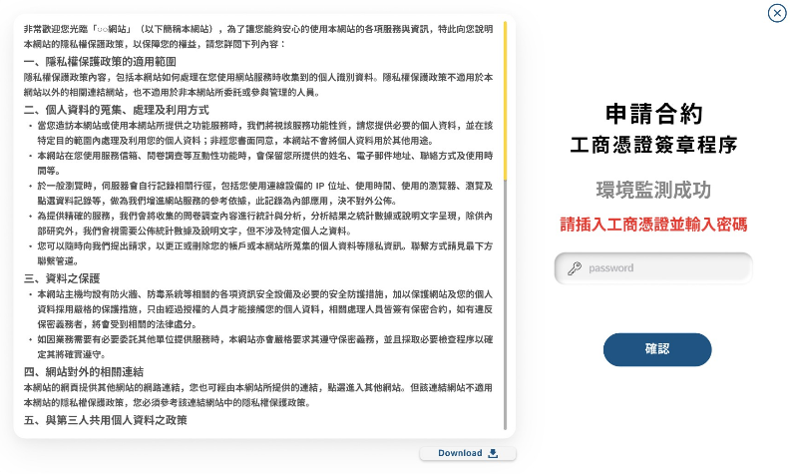

**《土星永續股份有限公司 土星碳權憑證買進賣出條款》**

依《土星永續股份有限公司 會員服務條款》申請者完成本公司之平台註冊程序以及身分驗證後即成為會員，會員可透過本平台交易土星碳權憑證，有關於交易土星碳權憑證，除非另有約定，會員同意遵守本交易條款內容如下：。

1. **注意事項**
   1. 會員確認並同意本條款構成《土星永續股份有限公司 會員服務條款》之附件，效力及於該會員服務條款，若有未盡事宜，請會員參考《土星永續股份有限公司 會員服務條款》之內容。
   2. 名詞定義:
      * 1. 買方：於本平台購買土星碳權憑證之會員。
        2. 賣方：於本平台銷售土星碳權憑證之會員。
        3. 土星碳權憑證銷售契約：係指買方與本公司間或賣方與本公司間因購買或銷售土星碳權憑證所成立之契約，以下稱「土星碳權憑證銷售契約」或「契約」。契約成立：當買方或本公司提出申購申請，而本平台顯示「待交付狀態」時，即成立買方與本公司間，或賣方與本公司間之土星碳權憑證銷售契約。
   3. 買方或賣方和本公司於本合約所建立的關係中係完全獨立之合約當事人，互無代理關係。
   4. 本公司有權隨時變更、修訂或更新本條款內容。如會員不同意該等後續的變更、修訂或更新條款，會員仍可存取會員之交易記錄和土星碳權憑證，但會員可能無法繼續使用本公司提供之完整服務。如會員繼續使用本條款內容衍生之服務，即視為會員同意修正或更新後之本條款內容。
2. **購買土星碳權憑證**
   1. 買方於本平台選擇欲申購之土星碳權憑證，得於本平台頁面提出申購申請。本平台收到買方申購申請後，即於本平台顯示該土星碳權憑證為「待交付狀態」，此時買方與本公司間之土星碳權憑證銷售契約即為成立，買方應於待交付狀態顯示後[30分鐘內]將契約顯示之金額全額給付至本公司指定帳戶。若買方未於待交付狀態顯示後[30分鐘內]將契約顯示之金額全額給付至本公司指定帳戶，本公司有權但無義務而解除契約，且不承擔任何法律責任。
   2. 本平台將於契約成立後，加計相關手續費、稅費等費用，買方應按最後計算之總金額付款。相關費用之計算，因各會員等級不同，故以平台公告為準，費用如有調整，本公司將於60日前以公告或電子郵件通知方式告知會員，會員若繼續使用本平台服務者，視同同意該更新之費用。
   3. 買方擔保，其於提出申購申請前已知悉所購買之土星碳權憑證，且已完成內部相關條件，並完整有權限於本平台提出申購申請而成立契約。買方瞭解並同意，於契約成立後，除非本公司因買方未能付款而解除契約，否則買方均應按契約內容給付金額。
   4. 買方僅得以現金、匯款方式依訂單內容所示金額匯款至本公司指定帳戶，付款方式均依本公司通知或本平台頁面所示。
3. **銷售土星碳權憑證與價金**
   1. 會員得於自本平台購買而所持有之土星碳權憑證，並依本平台所指定方式自訂售價於本平台上架銷售，成為本平台之賣方。
   2. 於上架土星碳權憑證後，當賣方收到本公司對該土星碳權憑證之申購申請，且該上架之土星碳權憑證於本平台頁面顯示「待交付狀態」時，本公司與賣方間之土星碳權憑證銷售契約即為成立，賣方應依該契約內容向本公司交付土星碳權憑證。
   3. 賣方了解並同意，當契約成立時，賣方即不得修改該土星碳權憑證之交易條件，並同意本公司依契約內容移轉土星碳權憑證予本公司以完成交付土星碳權憑證，本公司將於土星碳權憑證完成交付後60分鐘內撥款至賣方帳戶。
   4. 契約成立後[30分鐘內]，本公司得不附理由解除契約。當本公司依本條行使契約解除權時，該土星碳權憑證將回復契約未成立時之上架狀態，本公司無給付價金之義務。
   5. 賣方擔保，其於事前已知悉其於本平台上架銷售之土星碳權憑證，且已完成公司內部相關條件，並完整有權限於本平台上架銷售土星碳權憑證予本公司。
   6. 契約成立後，本公司有權收取交易手續費，並得逕行從本公司支付之款項中扣除賣家應給付之交易手續費及任何適用之稅款。相關費用之計算，因各會員等級不同，故以平台公告為準，費用如有調整，本公司將於60日前以公告或電子郵件通知方式告知會員，會員若繼續使用本平台服務者，視同同意該更新之費用。
   7. 賣方了解並同意，本公司不因依第3.4條解除權之行使或賣方於本平台自行設定之交易條件而承擔任何法律或財務上之責任，包括但不限於任何價格波動、間接損失等。
   8. 本公司原則上將依第3.3條所定期間給付款項給賣方，若因金融機構之作業期間致使該款項無法如期給付時，本公司將盡速通知賣方該遲延情形，惟本公司不因金融機構作業期間所致之遲延情形而承擔任何財務上及法律上之責任。

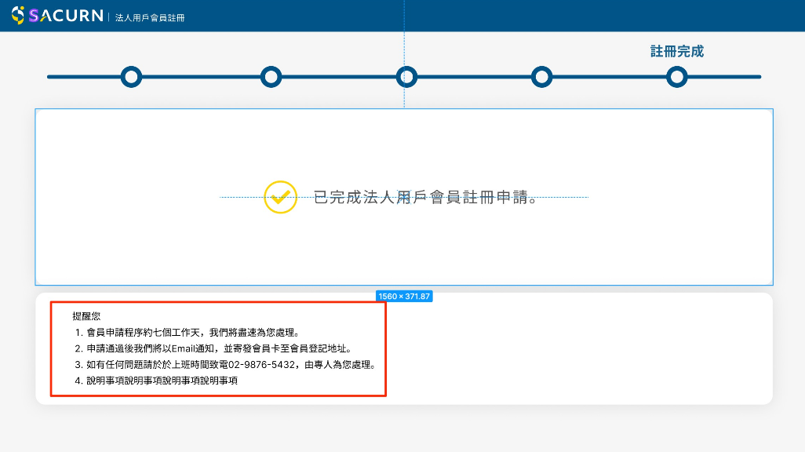

提醒您

1. 會員申請程序約七個工作天，我們將會盡速為您處理。
2. 會員申請通過後，我們將以email通知，並寄發會員卡至會員登記地址。
3. 如有任何問題，歡迎您致電或來信客服

客服 : 周一到週五(平日) 9:30~17:30

電話 : 02-2221-7000

信箱：service@sacurn.com

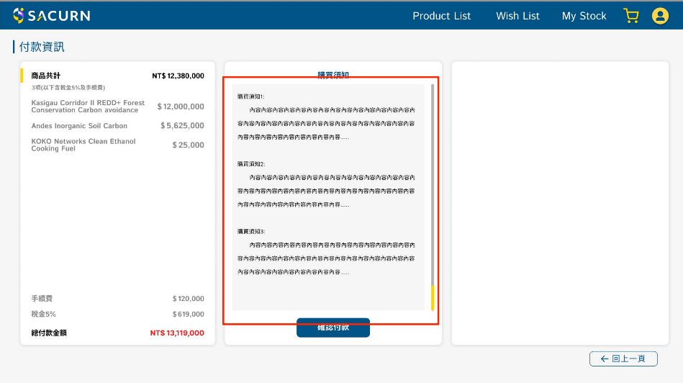

依《土星永續股份有限公司 會員服務條款》會員同意遵守本交易條款內容如下：。

1. **注意事項**
   1. 會員確認並同意本條款構成《土星永續股份有限公司 會員服務條款》之附件，效力及於該會員服務條款，若有未盡事宜，請會員參考《土星永續股份有限公司 會員服務條款》之內容。
   2. 名詞定義:

1.2.1買方：於本平台購買土星碳權憑證之會員。

1.2.2賣方：於本平台銷售土星碳權憑證之會員。

1.2.3土星碳權憑證銷售契約：係指買方與本公司間或賣方與本公司間因購買或銷售土星碳權憑證所成立之契約，以下稱「土星碳權憑證銷售契約」或「契約」。契約成立：當買方或本公司提出申購申請，而本平台顯示「待交付狀態」時，即成立買方與本公司間，或賣方與本公司間之土星碳權憑證銷售契約。

* 1. 買方或賣方和本公司於本合約所建立的關係中係完全獨立之合約當事人，互無代理關係。
  2. 本公司有權隨時變更、修訂或更新本條款內容。如會員不同意該等後續的變更、修訂或更新條款，會員仍可存取會員之交易記錄和土星碳權憑證，但會員可能無法繼續使用本公司提供之完整服務。如會員繼續使用本條款內容衍生之服務，即視為會員同意修正或更新後之本條款內容。

1. **購買土星碳權憑證**
   1. 買方於本平台選擇欲申購之土星碳權憑證，得於本平台頁面提出申購申請。本平台收到買方申購申請後，即於本平台顯示該土星碳權憑證為「待交付狀態」，此時買方與本公司間之土星碳權憑證銷售契約即為成立，買方應於待交付狀態顯示後[30分鐘內]將契約顯示之金額全額給付至本公司指定帳戶。若買方未於待交付狀態顯示後[30分鐘內]將契約顯示之金額全額給付至本公司指定帳戶，本公司有權但無義務而解除契約，且不承擔任何法律責任。
   2. 本平台將於契約成立後，加計相關手續費、稅費等費用，買方應按最後計算之總金額付款。相關費用之計算，因各會員等級不同，故以平台公告為準，費用如有調整，本公司將於60日前以公告或電子郵件通知方式告知會員，會員若繼續使用本平台服務者，視同同意該更新之費用。
   3. 買方擔保，其於提出申購申請前已知悉所購買之土星碳權憑證，且已完成內部相關條件，並完整有權限於本平台提出申購申請而成立契約。買方瞭解並同意，於契約成立後，除非本公司因買方未能付款而解除契約，否則買方均應按契約內容給付金額。
   4. 買方僅得以現金、匯款方式依訂單內容所示金額匯款至本公司指定帳戶，付款方式均依本公司通知或本平台頁面所示。
2. **銷售土星碳權憑證與價金**
   1. 會員得於自本平台購買而所持有之土星碳權憑證，並依本平台所指定方式自訂售價於本平台上架銷售，成為本平台之賣方。
   2. 於上架土星碳權憑證後，當賣方收到本公司對該土星碳權憑證之申購申請，且該上架之土星碳權憑證於本平台頁面顯示「待交付狀態」時，本公司與賣方間之土星碳權憑證銷售契約即為成立，賣方應依該契約內容向本公司交付土星碳權憑證。
   3. 賣方了解並同意，當契約成立時，賣方即不得修改該土星碳權憑證之交易條件，並同意本公司依契約內容移轉土星碳權憑證予本公司以完成交付土星碳權憑證，本公司將於土星碳權憑證完成交付後60分鐘內撥款至賣方帳戶。
   4. 契約成立後[30分鐘內]，本公司得不附理由解除契約。當本公司依本條行使契約解除權時，該土星碳權憑證將回復契約未成立時之上架狀態，本公司無給付價金之義務。
   5. 賣方擔保，其於事前已知悉其於本平台上架銷售之土星碳權憑證，且已完成公司內部相關條件，並完整有權限於本平台上架銷售土星碳權憑證予本公司。
   6. 契約成立後，本公司有權收取交易手續費，並得逕行從本公司支付之款項中扣除賣家應給付之交易手續費及任何適用之稅款。相關費用之計算，因各會員等級不同，故以平台公告為準，費用如有調整，本公司將於60日前以公告或電子郵件通知方式告知會員，會員若繼續使用本平台服務者，視同同意該更新之費用。
   7. 賣方了解並同意，本公司不因依第3.4條解除權之行使或賣方於本平台自行設定之交易條件而承擔任何法律或財務上之責任，包括但不限於任何價格波動、間接損失等。
   8. 本公司原則上將依第3.3條所定期間給付款項給賣方，若因金融機構之作業期間致使該款項無法如期給付時，本公司將盡速通知賣方該遲延情形，惟本公司不因金融機構作業期間所致之遲延情形而承擔任何財務上及法律上之責任。
3. **本協議之終止**
   1. 除另有約定者，會員違反本協議內容情節重大者，包含但不限於訂單給付期限內未完成給付金額，或有相當事證足認有涉及違法之行為，或所提交之身份認證資料為虛偽並查證屬實者，本公司得對其暫停一部或全部之服務，並得終止本協議；
   2. 前條所謂違反本協議之約定情節重大，係指違約方違反本協議之義務，經本公司合法通知3次，未於本公司通知指定期限完成修正者，或違約方仍有違約行為者。
   3. 會員資格如因第4.1條原因終止者，該會員應於終止後一個月內進行抵換之作業，或於上開期限內，本公司可將會員儲放於帳戶中製造年份五年內之土星碳權憑證以原始價格之40%買回，如本公司買回之價格低於買回時之市場價格，該價差視為懲罰性違約金，會員不得請求該差額。本公司將保留購回與否之決定權。
   4. 如非因會員之違約而會員欲終止本協議時（提前終止或不欲續繳年費者），會員應依本平台公告之關於終止本協議及關閉／廢止帳戶之程序為之，如有土星碳權憑證仍存於會員帳戶，會員應於帳戶關閉作業期間於本平台中售出或於終止後一年內進行抵換之作業。
   5. 如未能於帳戶關閉作業期間售出土星碳權憑證或於終止後一年內進行抵換者，本公司可於上開期限內，將會員儲放於帳戶中製造年份五年內之土星碳權憑證以原始價格之60%買回，或另以雙方同意之方式將土星碳權憑證予以抵換。本公司將保留購回與否之決定權。
   6. 本公司得視情況調整附約內容，會員經通知後如不同意該等異動，該會員應以書面通知本公司之不同意意思表示，於本公司收到該不同意之意思表示時，即視為本協議終止，本公司將不予退還已收受之費用。
   7. 除非雙方另有約定，本協議終止之效力，係指會員資格之終止，包括會員帳號之關閉／廢止，亦包含終止會員與本公司所簽署之土星永續股份有限公司會員服務條款、隱私權政策及Cookie政策，本公司即停止提供所有服務予會員，且不予退還本公司已收受之費用。